Sukseskan UN 2016, Menteri Anies Libatkan Hacker

By [Delvira Chaerani Hutabarat](http://www.liputan6.com/me/delvira.chaerani)

on 02 Apr 2016 at 02:02 WIB

164Shares

/

* [Facebook](https://www.facebook.com/sharer/sharer.php?u=http://news.liputan6.com/read/2473417/sukseskan-un-2016-menteri-anies-libatkan-hacker)
* [Twitter](https://twitter.com/home?status=http://news.liputan6.com/read/2473417/sukseskan-un-2016-menteri-anies-libatkan-hacker)
* [Google+](https://plus.google.com/share?url=http://news.liputan6.com/read/2473417/sukseskan-un-2016-menteri-anies-libatkan-hacker)
* [Email](mailto:?to=&subject=%5BLIPUTAN6%5D%20Sukseskan%20UN%202016%2C%20Menteri%20Anies%20Libatkan%20Hacker%20&body=http%3A%2F%2Fnews.liputan6.com%2Fread%2F2473417%2Fsukseskan-un-2016-menteri-anies-libatkan-hacker)
* [Copy Link](http://news.liputan6.com/read/2473417/sukseskan-un-2016-menteri-anies-libatkan-hacker)

[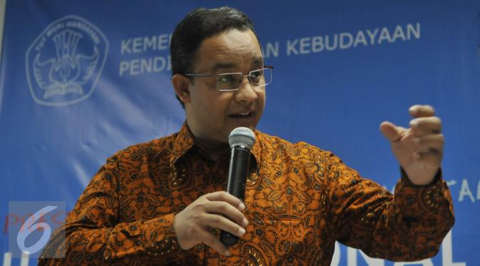](http://news.liputan6.com/read/2473417/sukseskan-un-2016-menteri-anies-libatkan-hacker)

Mendikbud Anies Baswedan menjelaskan sebanyak 7,6 Juta peserta UN terbagi dari SMP & SMA, Sederajat se-Indonesia melakukan UN serentak pada Senin 4 April Mendatang, Jakarta, Jumat (1/4/2016). (Liputan6.com/Johan Tallo)

**Liputan6.com, Jakarta -**Kementerian Pendidikan dan Kebudayaan ([Kemendikbud](http://news.liputan6.com/read/2473020/un-2016-siap-digelar-ini-persamaan-dan-bedanya-dengan-2015)) siap menggelar Ujian Nasional (UN) tingkat SMA dan sederajat, Senin 4 April mendatang.

Berbagai persiapan pun telah dirampungkan mengingat UN ini terselenggara dengan 2 cara yaitu UN Berbasis Komputer ([UNBK](http://regional.liputan6.com/read/2471281/un-berbasis-komputer-terancam-kendala-internet-hingga-listrik)) dan UN tertulis.  
  
Anies mengatakan, pihaknya telah mengamankan penyelenggaraan UNBK, caranya bekerja sama dengan para hacker atau peretas demi berlangsungnya UNBK yang untuk pertama kalinnya ini.  
  
"Jadi secara persiapan semua rukunnya sudah dipenuhi, termasuk juga saya telah bertemu dengan teman-teman hacker putih," ungkap Anies di Kantor Kemendikbud, Senayan, Jakarta Pusat, Jumat (1/4/2016).  
  
Anies menjelaskan yang dimaksud dengan hacker putih adalah para peretas yang justru membantu pengamanan Kemendikbud dalam mengadakan [UNBK](http://regional.liputan6.com/read/2469928/anak-anak-rimba-jambi-akan-ikuti-un-smp).

**BACA JUGA**

* [**UN 2016 Siap Digelar, Ini Persamaan dan Bedanya dengan 2015**](http://news.liputan6.com/read/2473020/un-2016-siap-digelar-ini-persamaan-dan-bedanya-dengan-2015)
* [**UN Berbasis Komputer Terancam Kendala Internet hingga Listrik**](http://regional.liputan6.com/read/2471281/un-berbasis-komputer-terancam-kendala-internet-hingga-listrik)
* [**Anak-anak Rimba Jambi Akan Ikuti UN SMP**](http://regional.liputan6.com/read/2469928/anak-anak-rimba-jambi-akan-ikuti-un-smp)

"Mereka (hacker) yang baik, mereka membobol lalu menunjukkan dimana bobolnya, hebat-hebat gitu. Jadi saya rasa yang kita butuhkan teman-teman seperti itu yang membantu," papar dia.  
  
Anies juga mengaku sempat bicara jika para hacker putih tersebut pernah mengikuti UN sehingga mereka mengerti betapa pentingnya UN ini.  
  
"Mereka (hacker) semua Alhamdulillah pernah ikut UN, jadi semua tahu betapa pentingnya bila ini berjalan dengan baik," ujar Anies.  
  
Mantan Rektor Universitas Paramadina ini berharap, semua pihak ikut terlibat dalam menjaga jalanya UN termasuk soal kebocoran jawaban yang sering terjadi.  
  
"Bila menemukan orang-orang yang menyebarkan jawaban, katakan kepada mereka kalau mereka adalah pengkhianat Republik Indonesia. Orang itu tentu tidak menghormati puluhan ribu guru yang sudah bekerja untuk berjalannya UN ini," ucap Anies.  
  
Anies pun turut mengingatkan kepada para orangtua yang anaknya akan menghadapi UN agar dapat membuat suasana yang tenang dan senyaman mungkin di rumah.  
  
"Ciptakan suasana yang baik untuk yang akan ikut ujian nasional, jadi buat suasana yang nyaman untuk adik-adik kita," kata dia.  
  
Menurut Anies, jumlah peserta UN SMP dan SMA sederajat sebesar 7,6 juta. Sekolah dan siswa yang mengikuti UNBK mengalami kenaikan 800% sampai 900% tahun ini.  
  
Bahkan, lanjut dia, ada 1 wilayah yang 100 persen UNBK yaitu Surabaya, Jawa Timur. Anies pun berharap ke depannya seluruh sekolah dapat melaksanakan UNBK.  
  
**Semua Bisa Ikut UN 2016**  
  
Bagi sekolah yang masih manual atau tertulis, kata Anies, nantinya usai pelaksanaan UN seluruhnya akan dikembalikan yaitu lembar jawaban dan soalnya.  
  
Sementara itu, Anies pun menegaskan jika tahun ini tidak boleh sama sekali ada larangan tidak boleh ikut ujian bagi para siswa.  
  
"Semuanya berhak untuk mengikuti ujian nasional termasuk yang berada di LP, itu mereka mengikuti berbasis kertas yang diselenggarakan hari Senin," papar dia.  
  
"Lalu saya sampaikan ini, kita harus ingatkan semua kalau tahun lalu ada anak yang sedang dalam status hamil dilarang. Namun (tahun ini) tidak boleh ada pelarangan anak dalam kondisi hamil untuk dilarang mengikuti UN," imbuh Anies.  
  
Begitu pula dengan tahanan yang ada dalam lembaga pemasyarakatan (LP), tidak boleh ada larangan bagi mereka.  
  
"Yang di tahanan juga dibolehkan ikut ujian nasional. Jadi status-status itu mengubah hak-hak mereka tetap boleh dan kita selenggarakan (UN)," tandas Anies.